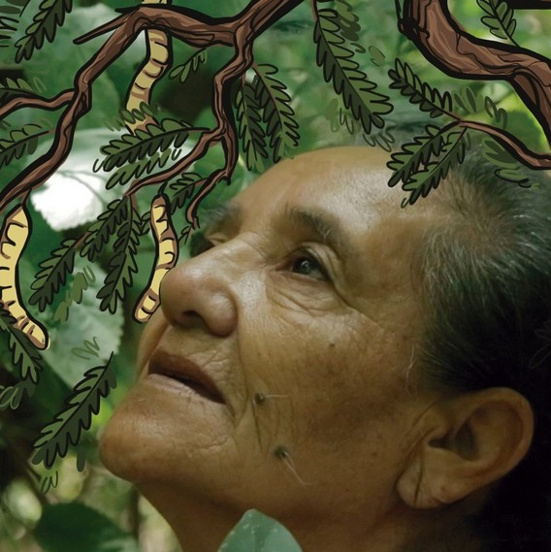Chinina busca reivindicar su sangre comechingona y conocimientos de medicina

01
Chinina
ancestral, mientras su territorio de infancia se ve apa- leado por el progreso y la
contaminación.

Director: Gaia Delfini Duración: 30’
FUNCIÓN: LUNES 5/06 20:30 HS
Con la presencia del directora Gaia Delfini en diálogo con el público posterior a la función

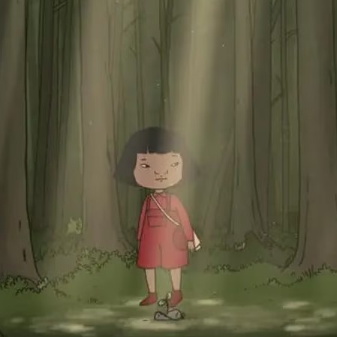El paso del ser humano por un bosque desata terribles desastres naturales.

02
Bosquecito
Conoce la historia de Mizu. Desde niña, riega un brote pequeño que crece con ella transformándose en árbol. La llegada de un grave peligro puede separarlos .

Director: Paulina Muratore Duración: 10’
FUNCIÓN: LUNES 5/06 20:30 HS
Con la presencia del equipo tecnico en diálogo con el público posterior a la función

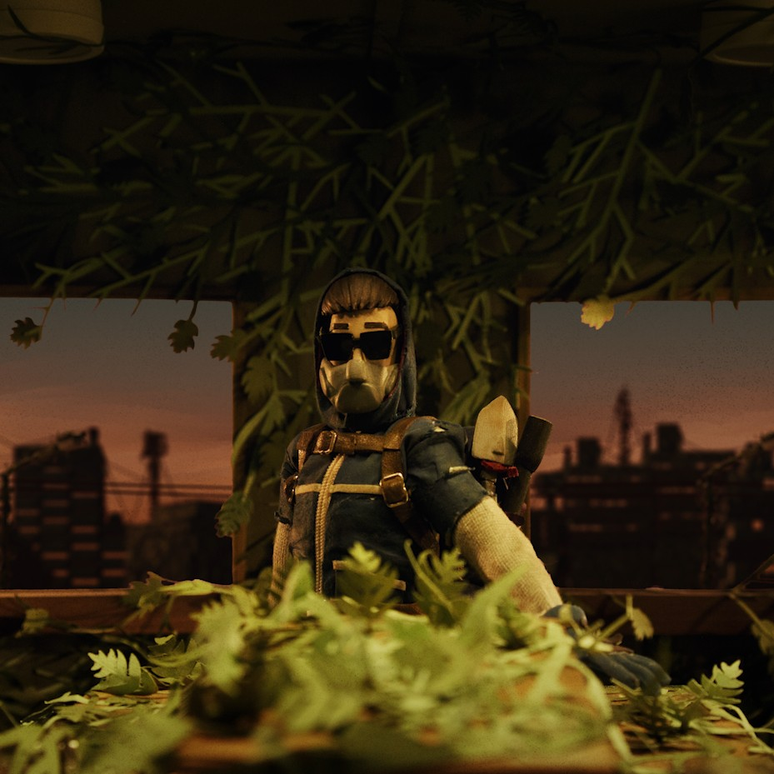Ricky es un científico acusado de cometer un ataque terrorista al sembrar una planta que destruye la red de electricidad y comunicaciones. Escondido en su labora- torio, intenta entender por qué las plantas no están dando frutos.

03
Sembrar

Director: Agostina Ravazzola Duración: 9’
FUNCIÓN: LUNES 5/06 20:30 HS

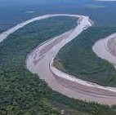En el norte argentino se descubre una mancha verde de dimensiones amazónicas: 150 mil hectáreas de bosque que pertenecen a la estancia La Fidelidad. Su dueño,

04
El silencio del Impenetrable
un italiano de apellido Roseo, es brutalmente asesinado por mafias terratenientes. Antes de que este paraíso natural sea desmontado, una ONG logra algo inédito en el país: la construcción de un parque nacional :
El Impenetrable.

Director: Ignacio Robayna Duración: 70’
FUNCIÓN : LUNES 5/06 18:00 HS

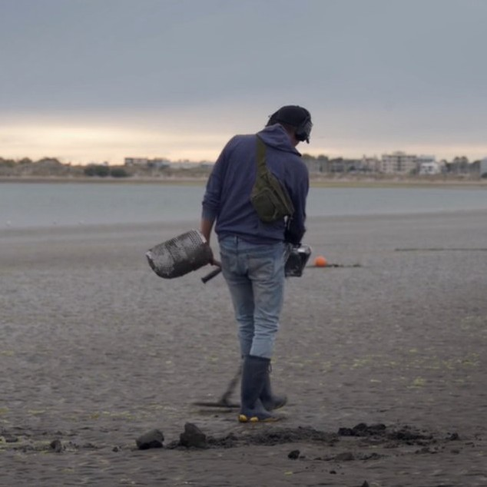Madryn, ciudad de ecoturismo internacional, aloja a la mayor fábrica de aluminio de la Región -y la única de Argentina. ¿Cómo transcurre el cotidiano de un pueblo agradecido por el "progreso" que les llegó con el alumi- nio, y que a la vez se sabe inexorablemente intoxicado por el aire que respira?

05
El encanto de la mosca

Director: Lucía Levis Bilsky - Octavio Comba Duración: 80’
FUNCIÓN : MARTES 6/06 18:00 HS

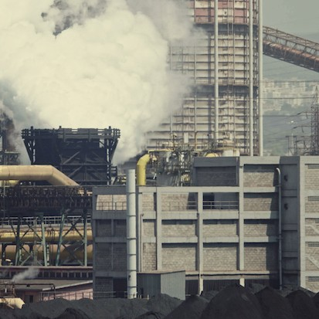Una acería a punto de cerrar divide a una ciudad del sur italiano. El conflicto entre ecología y empleo se plantea en términos aparentemente irresolubles. El director plantea un drama contemporáneo con claridad exposi- tiva, potencia y buena fe: la historia se escribe también en tiempo presente

06
Taranto

Director: Victor Cruz Duración: 63’
FUNCIÓN : MARTES 6/06, 20:30 HS
Con la presencia del director Víctor Cruz en diálogo con el público posterior a la función

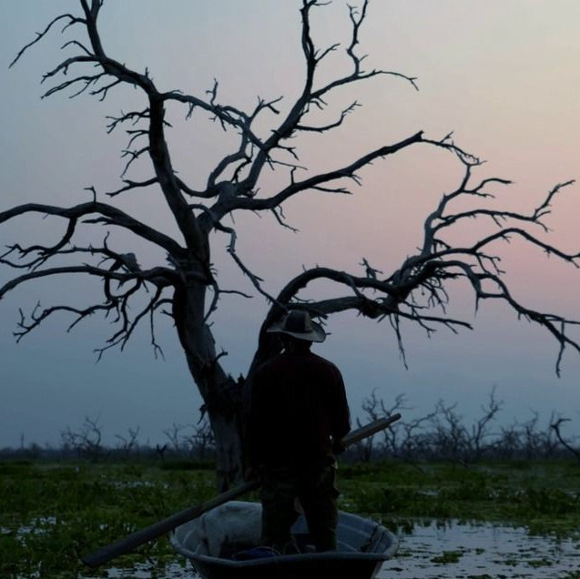A Martín se le mueren las cabras de manera inexplica- ble. Cuando la tierra y el cielo se separaron, dejando atrapados allá a los ancestros y aquí a los hombres peleando con la burocracia y la inclemencia, el único punto de contacto fue un árbol negro.

07
El árbol negro

Director: Máximo Ciambella y Damián Coluccio Duración: 79’
FUNCIÓN : MIÉRCOLES 7/06 18 HS
Con la presencia del director Máximo Ciambella en diálogo con el público posterior a la función

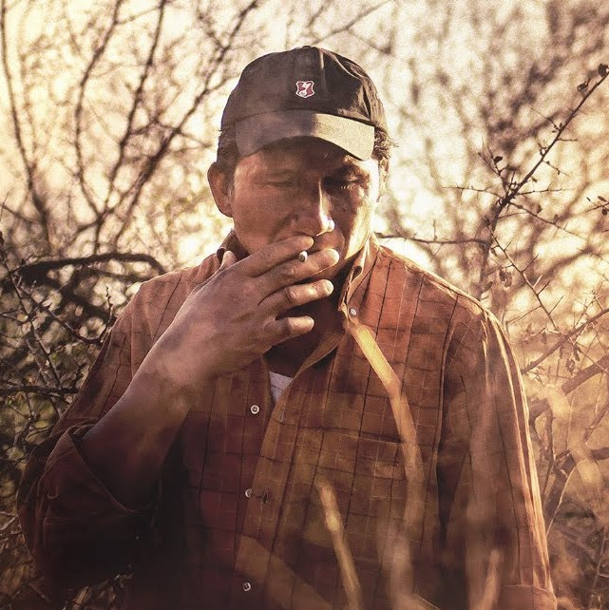César, un humilde desmontador de 53 años, consigue un trabajo estable. Su nuevo jefe, un emprendedor inmobiliario, necesita explotar una tierra protegida por la ley. César descubre lo que es capaz de hacer para salir de la precariedad.

08
Bajo la corteza

Director: Martin Heredia Troncoso Duración: 82’
FUNCIÓN : MIÉRCOLES 7/06, 20:30 HS
Con la presencia del director Martin Heredia Troncoso en diálogo con el público posterior a la función

*La Muestra de Cine Ambiental contempla funciones matutinas a las 11hs sólo destinadas a escuelas.
La programación de dichas funciones implican al programa de cortos: Chinina+ Bosquecito+ Sembrar y al largometraje documental: El Silencio del Impenetrable.
Posterior a estas funciones se dará un espacio de preguntas y respuestas e intercambio
con los programadores, el público y el equipo de educación de la Universidad Libre del Ambiente.

CHARLA
PRODUCCIÓN AUDIOVISUAL SUSTENTABLE
por Sara Guillén y Florencia Nates

Martes 6 de junio 19hs

Basados en los ODS 12 Producción y Consumos Responsables y el 13 Acción por el Clima, perci- biendo a su vez el calentamiento global y la alerta mundial sobre la contaminación ambiental, nos proponemos sumar la conciencia ecológica para que forme parte en la producción de proyectos audiovisuales aportando valor y responsabilidad a nuestras creaciones.
Abordaremos las herramientas digitales gratuitas de Protocolo PAS - APAC con la intención princi- pal de introducir acciones sustentables en cada área de trabajo y ser promotores de una nueva forma de producir cine.

Florencia Nates. Nacida en Córdoba, Argentina. Lic. en Comunicación Social de orientación audio- visual UNC. Especializada en Ambiente y Desarrollo Sustentable UNQ. Certificada en Gestión Ambiental y ODS UNC. Docente y realizadora audiovisual desde 2015, viajante y productora de contenidos para proyectos ecológicos y sustentables a través de Cucuza Audiovisuales. Responsa- ble del Área de Producción Audiovisual Sustentable (PAS) de la Asociación de Productores/as Audiovisuales de Córdoba APAC desde el año 2020. Embajadora argentina en The Creative Indus- tries Pact for Sustainable Action y creadora del Protocolo PAS-APAC. Eco Manager/Greener de la película Reina Animal producida por Más Allá de Sofía Castells y Moroco Colman en Córdoba 2022/2023.

Sara Guillén. Argentina, nacida en Córdoba. Magíster en Cine (Universidad Paris 8, Francia). Guio- nista y productora audiovisual de documental y ficción. Escribe y dirige “Aller-Retour”, cortome- traje de ficción en 2010. Comienza a dar sus pasos profesionales como asistente de producción de documentales (Productions Campagne Première) y de publicidad (BBDA QUAD producciones).
Especialista en producción y desarrollo sustentable. Obtiene diplomatura en economía circular nivel 1(Bio Cba-UNC). Miembro activa de las asociaciones APAC (Asociación de Productores audiovisuales de Córdoba) desarrollando el Programa de Producción Audiovisual Sustentable y de la asociación CCC (Colectivo de Cineastas de Córdoba) para la promoción y difusión de obras de cineastas locales. En Córdoba 2022 cumple el rol de Eco-manager/Greener en la película “Reina Animal” dirigida por Moroco Colman (Más Allá producciones). Actualmente produce junto a ConcavoConvexo films “La mano Verde”(2020), “una mirada definida”(2021) y “Donde brilla la luz”(en curso).

